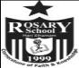
نتاجات التعلم:
- القدرة على مسك القلم بطريقة صحيحة
- كتابة بعض الحروف والأشكال الأساسية بطريقة واضحة.
- رسم خطوط مستقيمة ومنحنية تمهيداً للكتابة.
- التمييز بين الحروف المتشابهة في الشكل
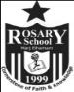
مدرسة راهبات الوردية /مرج الحمام
ورقة عمل تطبيقية في اللغة العربية
الاسم:__________________ التاريخ: / آب /2025
الصف: الأول الأساسي ( )
التَّدْريبُ الْأَول: أُمْسِكُ قَلَمي ..... أَصِلُ بَيْنَ النِّقاطِ ثُمَّ أُسَمّي الصِّوَرَ.
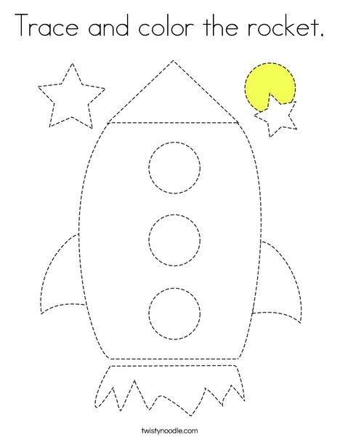
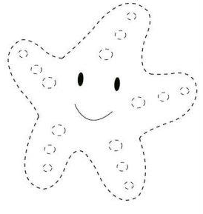

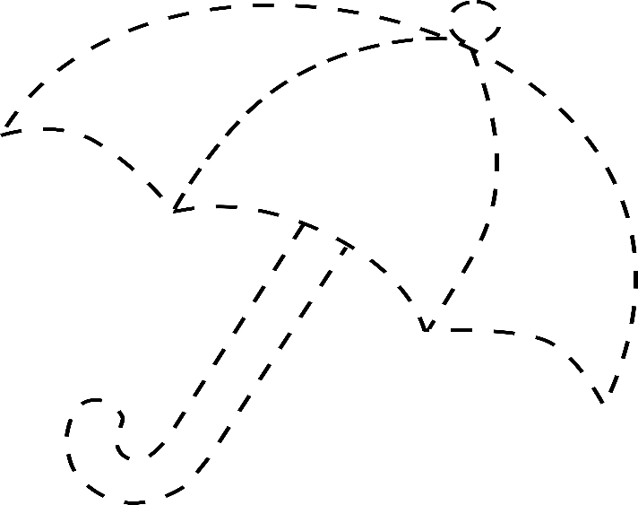

التَّدْريبُ الثّاني : أَرْسُمُ خَطًّا أَسْفَلَ

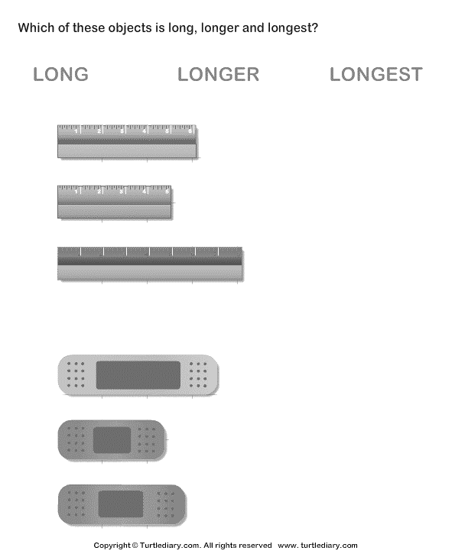
أ) الْمِسْطَرَةِ الْأَطْوَلِ :

ب) الْهَديَّةِ الأَكْبَرِ :


ج)الصّورَةِ الْمُخْتَلِفَةِ:
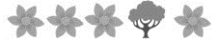

التَّدْريبُ الثّالِثُ : - أُلَوِّنُ أَشْكالَ الْحُروفِ الآتيَةِ ثُمَّ أَلْفِظُ:-

ر
ز
د
ر

س
ش
س

س

ب

ت
بـ
ب

م

مـ
م
و

التَّدريبُ الرّابع:- أَضَعُ دائرَةً حَوْلَ الصّورَةِ الَّتي تَبْدَأُ بِالْحُروفِ الآتِيَةِ :
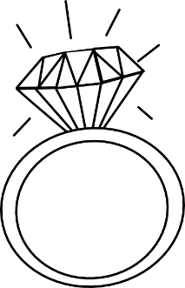
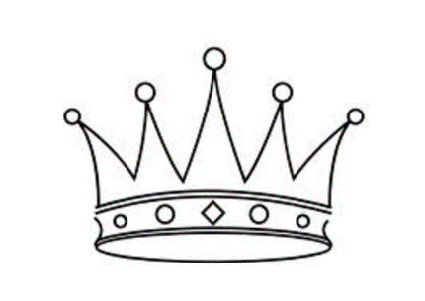
ت

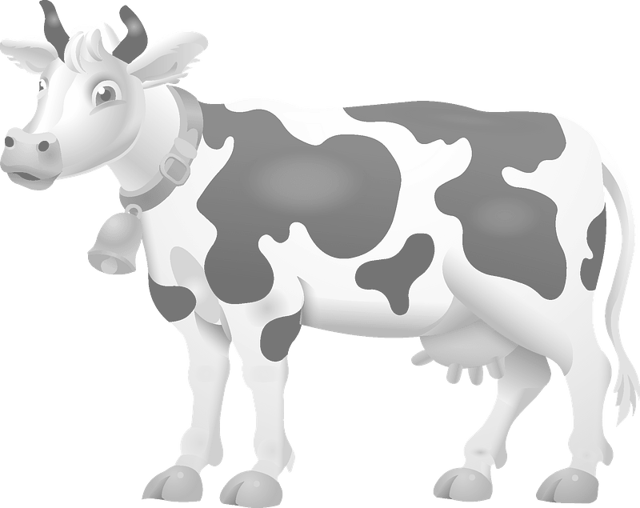
ق
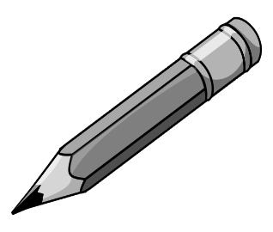

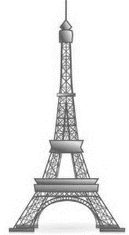
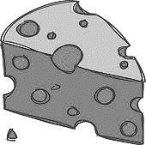
ج

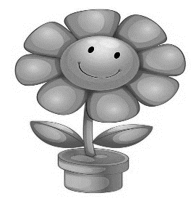
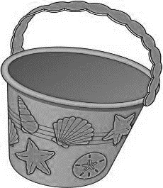
و

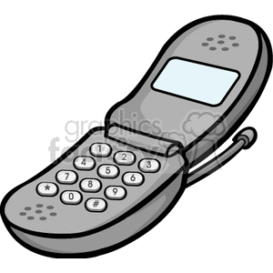

هـ

التَّدريبُ الْخامِس: أَصِلُ كُلَّ صورَةٍ مِنَ الْمَجْموعَةِ (أ) بِالصّورَةِ التي تَنْتَهي بِنَفْسِ الْحَرْفِ مِنَ الْمَجْموعَةِ (ب) كَما في الْمِثالِ :
أ | ب
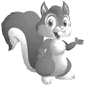
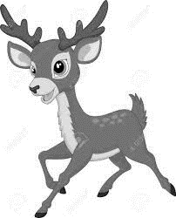 | 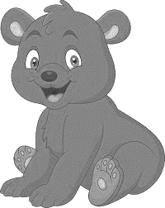
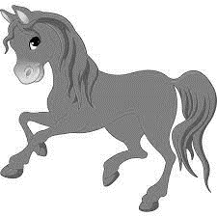 | 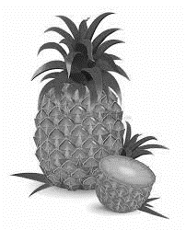
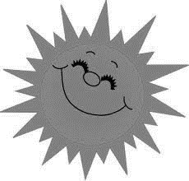 | 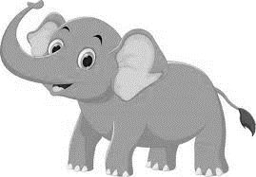
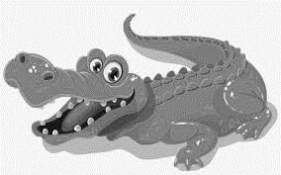 | 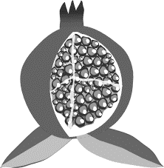

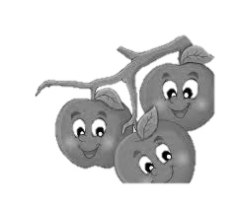

التَّدْريبُ السّادِسُ: أَرْبِطُ بَيْنَ الصّورَةِ و ظِلِّها:
